Articles : les expressions de quantité

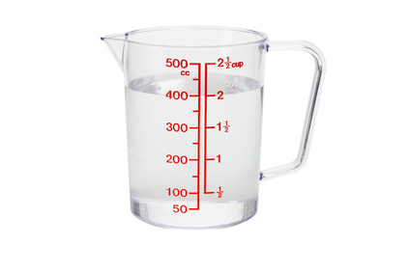

**Les expressions de quantité.  
  
LES QUANTITÉS DÉTERMINÉES :   
  
- Comptables   
(un, une, des)  
Je mange un poisson. (Combien ? 1)   
Je mange une baguette. (Combien ? 1e)  
Je mange des poissons.(Combien ? 2 ou 3 ou 4…)  
  
- Expressions de quantité   
quantité + DE ou + D’  
Je mange un peu de poisson.(Quelle quantité ? Un peu)  
Je mange trois morceaux de sucre. (Quelle quantité ? Trois morceaux)  
Je mange dix grammes de sucre.(Quelle quantité ? Dix grammes)  
Je mange beaucoup de salade. (Quelle quantité ? Beaucoup)  
  
Je mange énormément d’oranges. (Quelle quantité ? Énormément)  
Je ne mange pas d’orange. (Quelle quantité ? 0)  
  
LES QUANTITÉS INDÉTERMINÉES :  
  
(du, de la, de l’, des)  
Je mange du poisson. (Quelle quantité ? Je ne sais pas)  
Je mange de la salade. (Quelle quantité ? Je ne sais pas)  
Je bois de l’eau. (Quelle quantité ? Je ne sais pas)  
Je mange des poissons et des grenouilles. (Quelle quantité ? Je ne sais pas, au minimum 2)  
  
RAPPEL   
Après les verbes de sentiment (aimer, détester, adorer…), on utilise les articles définis (le, la, les, l’).  
Exemples :   
J’aime le poisson (le poisson en général).  
Je déteste le sucre.  
J’adore la salade.  
Je n’aime pas beaucoup le poisson.  
Je ne déteste pas le lait.**